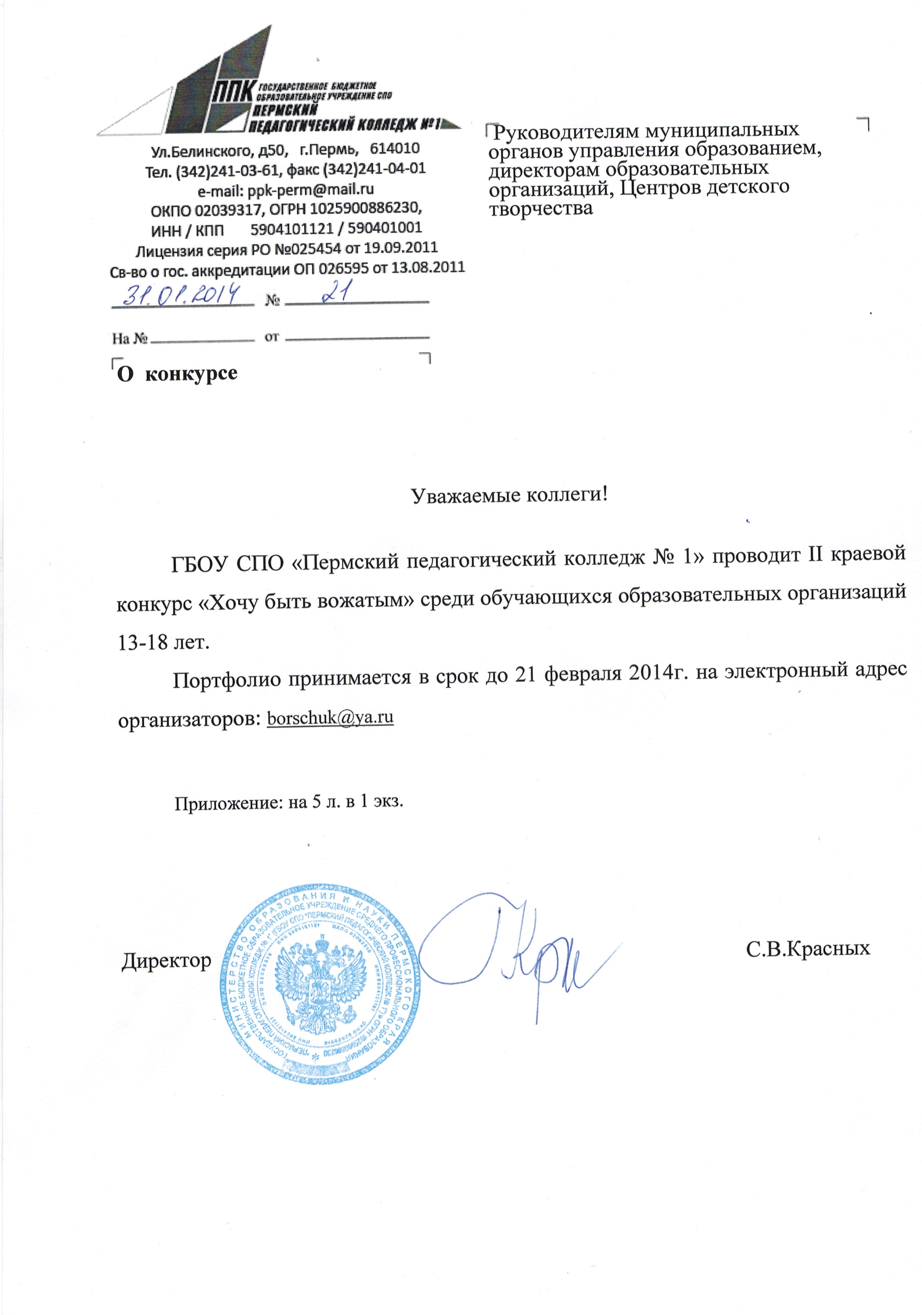
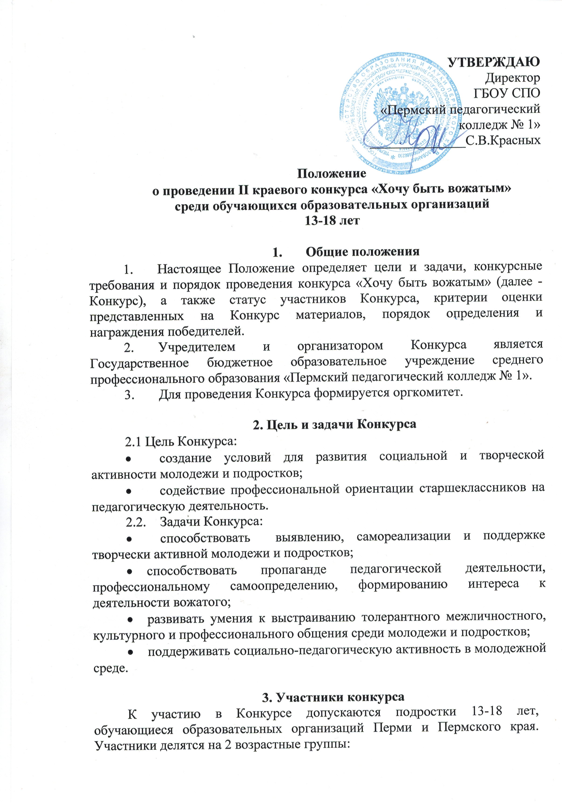
1 - 13-14 лет;
2 - 15-18 лет.

4. Порядок проведения Конкурса

Конкурс проводится в два этапа:
- I этап – заочный. Сроки: 27 января – 24 февраля 2014 года.
- II этап – очный. Сроки: 03 апреля 2014 года.
Транспортные расходы, расходы на проживание и питание участников очного этапа Конкурса, производятся за счет отправляющей стороны. Кофе-пауза организуется за счет организаторов Конкурса.

- Условия участия в заочном этапе Конкурса
5.1.Участие в Конкурсе добровольное. Количество участников не ограничено.
  - Предоставление персональных данных, материалов на Конкурс означает согласие автора на их сбор и обработку.
  - Для участия в Конкурсе необходимо предоставить в электронном виде портфолио, содержащее следующее:
- резюме участника (Приложение 1);
- характеристику участника от образовательной организации;
- видеоролик (либо презентацию, фотоподборку), раскрывающий жизненные приоритеты, достижения, увлечения автора (не более 1 минуты).
  - Критерии оценки представленных материалов:
- Регламент.
- Эстетичность оформления.
- Содержательность представленных материалов.
- Грамотность оформления.
- Оригинальность.
Каждый критерий оценивается от 1 до 3 баллов.
  - Данные материалы направляются по адресу: borschuk@ya.ru (c указанием ФИО участника в теме письма). Материалы на бумажном носителе предоставляются до 21 февраля 2014 года в ГБОУ СПО «Пермский педагогический колледж № 1» по адресу: 614010, г.Пермь, ул.Белинского, 50.
  - Представленные материалы не рецензируются и не возвращаются.
5.7. Не допускаются к участию в Конкурсе работы, пропагандирующие национальную, религиозную рознь, содержащие ненормативную лексику, имеющие недопустимо оскорбительный характер, унижающие человеческое достоинство, а также работы, содержание которых запрещено законодательством Российской Федерации.
5.8. Не допускаются к участию в Конкурсе и не рассматриваются анонимные работы.
5.9. Результаты заочного этапа Конкурса публикуются на сайтах, указанных в п.7.5.

- Проведение очного этапа Конкурса
6.1.К участию в очном этапе Конкурса допускаются участники, набравшие наибольшее количество баллов по итогам заочного этапа, но не более 10 человек в каждой возрастной группе.
6.2.Очный этап Конкурса предполагает проведение следующих испытаний:
- «Визитная карточка участника»
Цель – в творческой форме представить себя, свои увлечения и жизненные приоритеты, раскрыть свои таланты. Дать характеристику тем качествам, которыми, по его мнению, должен обладать вожатый.
Общая продолжительность выступления не более 3 минут. В выступлении возможно использование слайдов, видеоматериалов, музыкального сопровождения и др. (на усмотрение участника).
Критерии оценки испытания:
- эстетичный внешний вид;
- содержательность представления;
- оригинальность;
- артистичность.

  - «Игры с залом»
Цель – продемонстрировать умение использовать в работе с детьми игры и игровые программы. Участники выступают в роли ведущих и проводят игры с залом организованно, доступно, интересно и оригинально (для детей в возрасте 6-9 лет или 10-12 лет)
(5 мин.)
Критерии оценки испытания:
- Новизна игры.
- Артистичность проведения.
- Соответствие возрасту и поставленным целям.
- Реакция и активность зала.

- «Мое хобби»
Цель - продемонстрировать свои увлечения, их результаты.
(до 5 мин.)
Критерии оценки испытания:
- Оригинальность.
- Артистичность.
- Реакция и активность зала.

- «Этюд на тему «Я б в вожатые пошел»
Цель – продемонстрировать коммуникативные компетенции с использованием невербальных технологий. До 1,5 минут.
Критерии оценки:
- Оригинальность.
- Артистичность.
- Реакция и активность зала.

6.3. Перечень необходимого для участия оборудования указывается в заявке (Приложение 1) и согласовывается с организаторами заблаговременно.
6.4. Допускается присутствие групп поддержки участника очного этапа (не более 5 человек) на всех конкурсных испытаниях.
7. Подведение итогов Конкурса
7.1 Победители Конкурса определяются по среднему баллу, полученному по результатам очного этапа.
7.2 Персональный состав жюри определяется оргкомитетом Конкурса после окончания срока подачи конкурсных работ.
7.3 Результаты очного и заочного этапов Конкурса заносятся жюри в протокол заседаний.
7.4 Победители Конкурса награждаются дипломами, ценными подарками. Все участники Конкурса получают значки и сертификаты Конкурса. Педагогам, подготовившим участников Конкурса, вручаются благодарственные письма.
7.5 Итоги Конкурса «Хочу быть вожатым» публикуются на сайтах: ГБОУ СПО «Пермский педагогический колледж №1» (www.ppk1perm.ru) и Пермский Вики-портал (http//permwiki.ru).

8.Контактная информация
614010. г.Пермь, ул.Белинского, 50.
8(342) 249-51-53, Маторнова Татьяна Николаевна.
8912 98 58 148, Борщук Александр Леонидович.

ПРИЛОЖЕНИЕ 1
Резюме участника краевого конкурса «Хочу быть вожатым»
Сведения об участнике
Фамилия, имя, отчество
Число, месяц, год рождения
Свидетельство о рождении, или паспортные данные
(Серия, номер, кем и когда выдан) с предоставлением копии документа
Домашний адрес (с указанием индекса)
Домашний телефон
Мобильный телефон
e-mail (личный)
Образовательная организация
Опыт педагогической (вожатской) работы
Необходимое оборудование для очного этапа Конкурса

